Język angielski - grupa Motylki 10.11.2020r

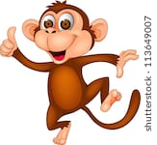 Hello children!
- Drogie dzieci! Przywitajcie się po angielsku (mówimy słowo „Hello”) ze swoją ukochaną maskotką i różnymi przedmiotami i zabawkami wokół siebie, przywitajcie się również z waszymi rodzicami. Na powitanie jak zwykle piosenka: „Hello Cheeky"
https://www.youtube.com/watch?v=2-NWFCsh_RI
- Teraz powtórzcie sobie nazwy części ciała, których ostatnio się uczyliśmy, obejrzyjcie filmik, posłuchajcie i powtarzajcie kolejne słowa

https://www.youtube.com/watch?v=m-_MBjd07KM

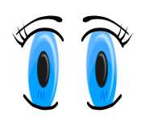 EYES 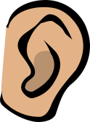 EARS 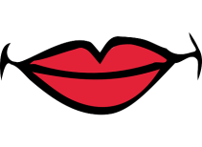 MOUTH 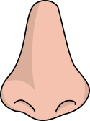 NOSE
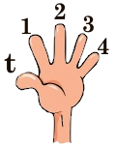FINGERS 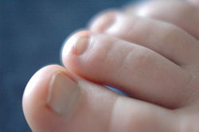 TOES 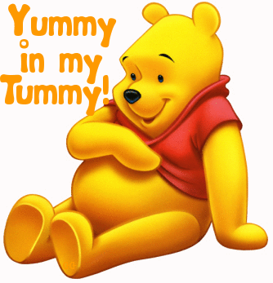 TUMMY
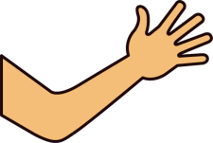ARMS 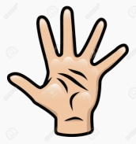HANDS LEGS 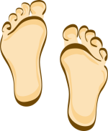FEET
- A teraz weźcie swojego ulubionego pluszaka, pokazujcie rodzicom jego różne części ciała i mówcie głośno wyrazy po angielsku. Wykonajcie to ćwiczenie kilka razy. Potem możecie sami poruszać trochę swoim ciałem do piosenki „ Wiggle”:
https://elt.oup.com/student/goldsparks/level1/songs/unit4/song2?cc=pl&selLanguage=pl
- A teraz przypomnijcie sobie co ostatnio przytrafiło się małpce Cheeky. Jeśli nie pamiętacie , to posłuchajcie jeszcze raz historyjki „What’s the matter Cheeky?”
https://drive.google.com/drive/u/0/folders/184M6ke5i_WJ6iIBoBWjejj5XOM9PC0bU
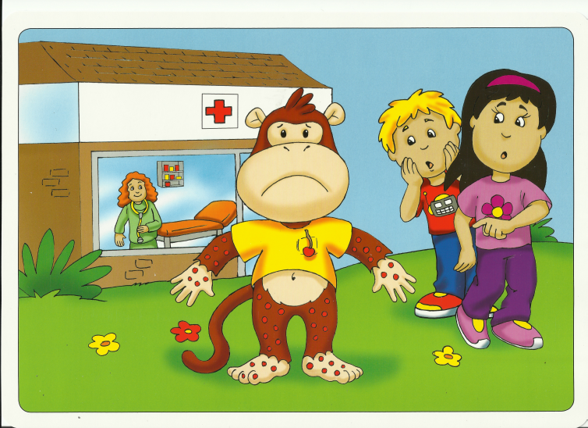
- Po wysłuchaniu historyjki możecie wykonać sobie załączoną kartę pracy. Obrazek z małpką może posłużyć tym razem do kolorowania. Kolorujecie według poleceń, które daje wam rodzic:
Colour Cheeky’s legs yellow. (pokoloruj nogi na żółto)
Colour Cheeky’s hands blue. ( dłonie na niebiesko)
Colour Cheeky’s arms red. (ręce na czerwono)
Colour Cheeky’s feet yellow. (stopy na żółto)

- Na koniec zaśpiewajcie piosenkę żeby pożegnać się z małpką Cheeky:

https://www.youtube.com/watch?v=vyxrwjQrkPg

- 